113學年度班級教室佈置成果
★完成教室佈置後請至雲端下載本表格，雲端位址：https://reurl.cc/qg361E
★表格填寫完畢後再上傳至雲端資料夾內，檔名：113-1教室佈置-班級
班級：三誠 | 主題名稱：夢想 | 議題名稱：性別平等
【主題區】至少一張教室後牆全景，照片張貼空間請自行延伸調整
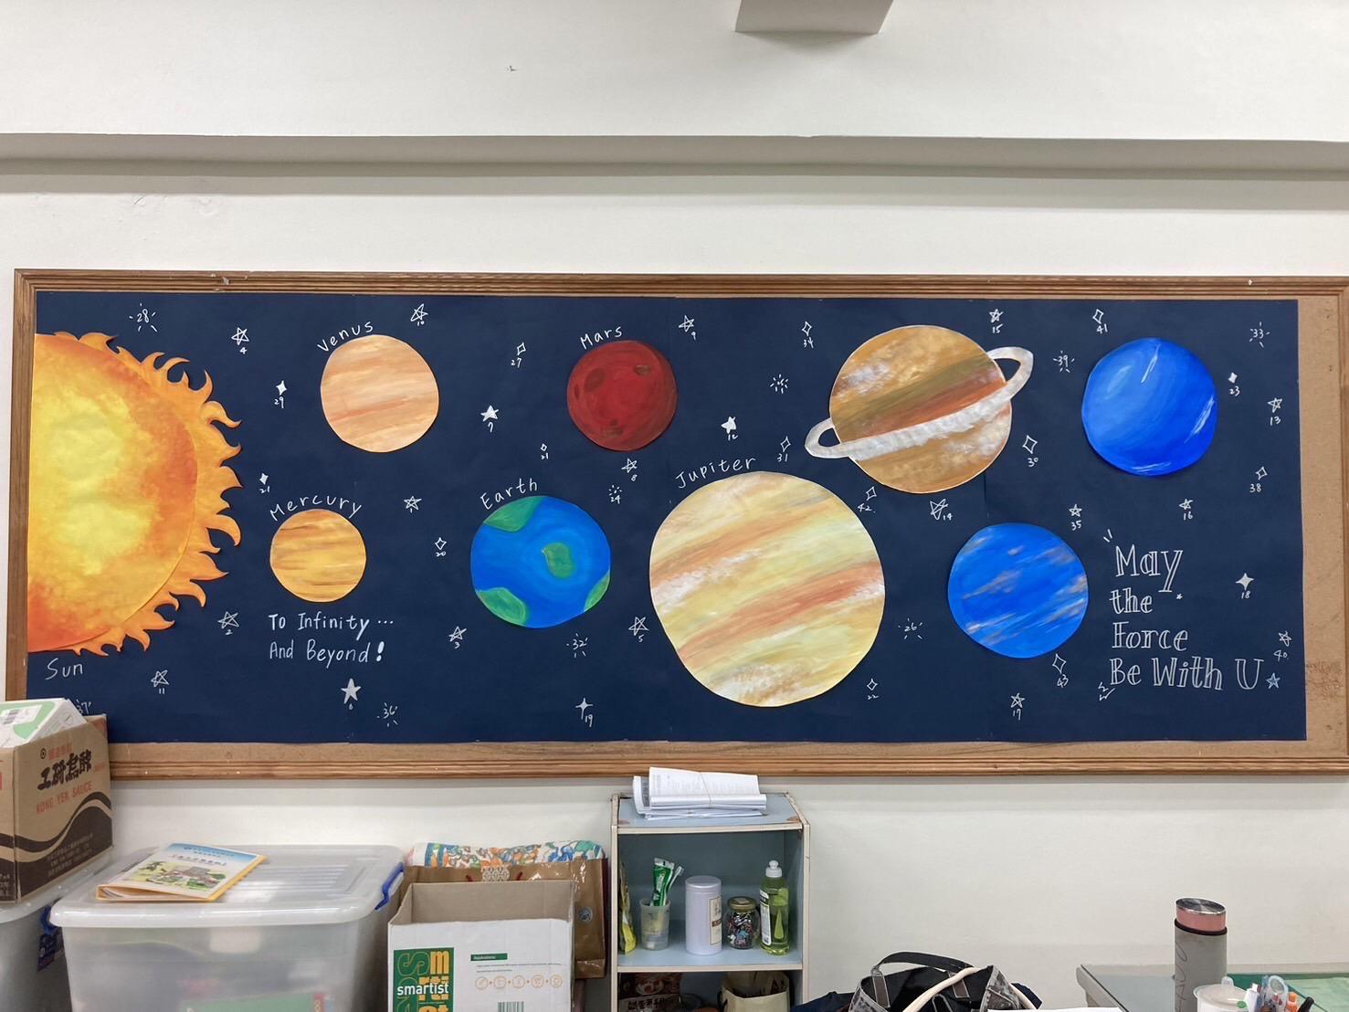
設計理念：說到夢想，在高三時刻我們總是會想像自己未來的理想大學。但我們認為夢想不應該侷限在大學，也就是未來的一年當中，夢想應該是要更廣闊，無限而充滿未知的探索自我，因此我們以宇宙為意象。我們將宇宙的行星作為象徵，行星之間彼此充滿著遙遠的距離，行星也有大有小，其實每一個行星都是一則隱喻，隱喻著我們在未來的目標以及理想，此外在太陽的照射下每一個人都能冉冉發光。夢想是甚麼?我們並沒有給出明確的答案，但我們透過宇宙的意象，以及英文字「願力量與你同在」的標語，希望大家的夢想就像天空中的星星一樣閃耀，也無論每個人的夢想遠大與否，那都是個人的追逐。夢想有大有小，但只要能用自己的力量實現，就是好夢想。
【議題宣導區】照片張貼空間請自行延伸調整
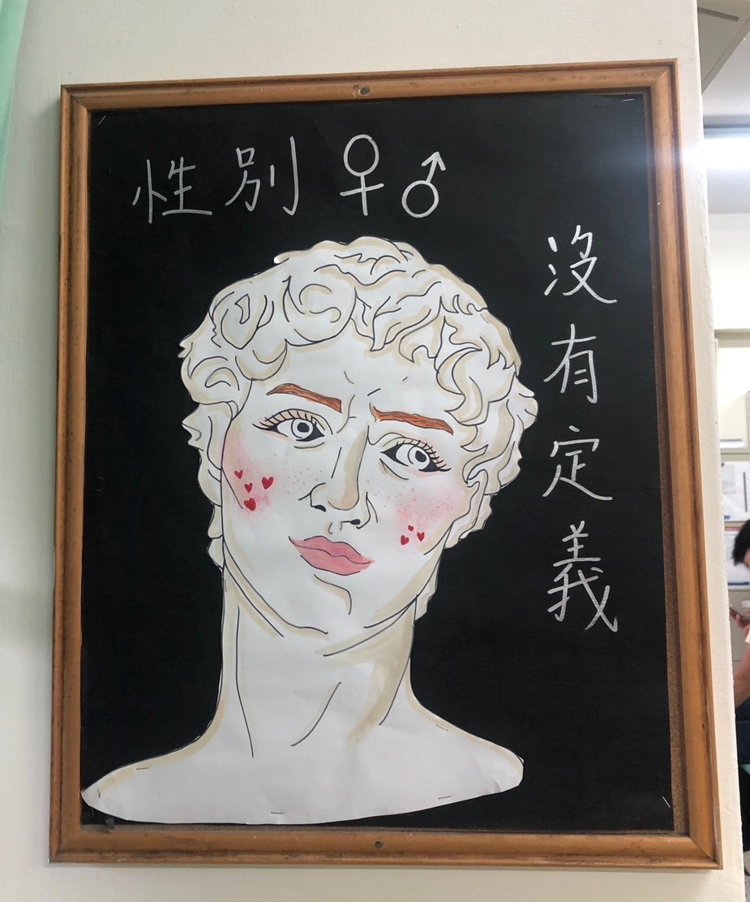
這是由大衛的雕像作為啟發的創作，以西洋美術的概念以邊框框起四周模擬黑板風，作為我們宣導的背景。大衛像是一個作品，一個雕像，然而我們會因為作品名稱大衛以及風格去假定大位的性別與想法，因此我們就如同沉思者他一樣，思考性別的定義。我們常常覺得特定的東西，以大衛像為例子，就必須陽剛，充滿男子氣概，但實際上性別是不存在定義的，每個人都可以有自我認同，因此我們針對大衛做了調整，打破原有傳統上男子氣概的想像，打破性別的定義邊界。
【班級書庫】照片張貼空間請自行延伸調整

無
【其他特色】照片張貼空間請自行延伸調整
仔細看一旁的星星會發現我們有43顆星星，代表著我們班上43位同學。星星環繞在行星旁，看似近但其實遙遠，而我們的夢想亦然，在近在咫尺之間，但要靠偌大的努力才能的到。

